威海市文登区市场监督管理局
2022年政府信息公开工作年度报告

根据《中华人民共和国政府信息公开条例》（以下简称《条例》）的规定要求，现公布威海市文登区市场监督管理局2022年度政府信息公开工作报告。
本报告由总体情况，主动公开政府信息情况，收到和处理政府信息公开申请情况，政府信息公开行政复议、行政诉讼情况，存在的主要问题及改进措施，其他需要报告的事项共6部分组成。
本报告中所列数据的统计时限自2022年1月1日起至2022年12月31日止。
本报告的电子版可在威海市文登区人民政府门户网站（http://www.wendeng.gov.cn）信息公开专栏查阅。如对本报告有疑问，请与威海市文登区市场监督管理局办公室联系（地址：威海市文登区天福路298号，邮编：264400，电话：0631-8451595）。

总体情况
2022年，威海市文登区市场监督管理局认真贯彻落实《中华人民共和国政府信息公开条例》, 紧紧围绕务实、高效、便民、快捷的服务宗旨，继续稳步推进政府信息公开工作，积极探索信息公开模式，不断提升政府信息公开工作的质量和实效。
（一）主动公开政府信息情况
2022年，通过威海市文登区政府网站信息公开专栏发布各类工作动态、政策文件、公示公告等信息共635条，及时、全面、有效地主动公开政府信息。
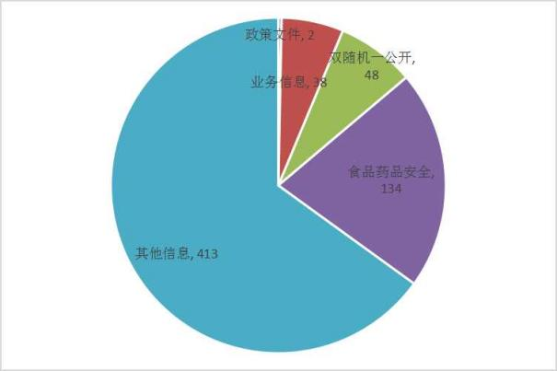
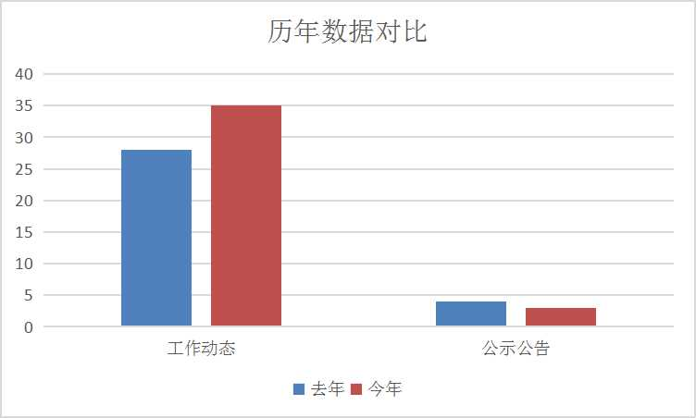
本年度主动公开政策文件2件，同步发布政策解读并互相关联，其中文字解读1件，图文解读1件,音视频解读1件，问答式解读1件，直观易懂。
（二）依申请公开政府信息情况
2022年，我局积极受理和回复向我单位提出的政府信息公开申请，并按时作出答复。2022年收到2件信息公开申请，与2021年新收政府信息公开申请数量一致。申请人为自然人，本年度完成2件，部分公开1件，无法提供1件。
- 政府信息管理情况
制定《文登区市场监督管理局主动公开基本目录》，明确公开时限、载体等工作要求，各科室（单位）根据职责分工，分别承担政府信息公开的具体办理工作，并对公开内容负责。本年度制发规范性文件1件，是2021年制发规范性文件数量的0.5倍，本年度规范性文件清理1件，与2021年规范性文件清理数量一致。
（四）政府信息公开平台建设情况
不断加强政府信息公开标准化规范化建设，切实提高标准化规范化水平，做到标题规范了然，信息更新及时，内容准确适用。建立反不正当竞争栏目，加大重点领域反不正当竞争执法公开力度。按照《食品药品监管领域基层政务公开标准指引》的具体要求，围绕年度公开工作重点，完善食品药品安全专栏，对食品药品安全等重点领域信息进行集中发布。在政务新媒体“文登区市场监督管理局”微信公众号上合理规划栏目设置。
（五）监督保障情况
制定了威海市文登区市场监督管理局2022年政务公开工作考核细则，将政务公开工作纳入年终考评。设置政府信息公开工作领导小组，下设办公室，明确办公室负责信息公开工作，办公室分管领导作为政务公开工作分管领导，安排专人协调、调度相关科室单位，对公开的政府信息进行审核。加强政务公开队伍建设，组织业务培训和研讨交流。
- 主动公开政府信息情况
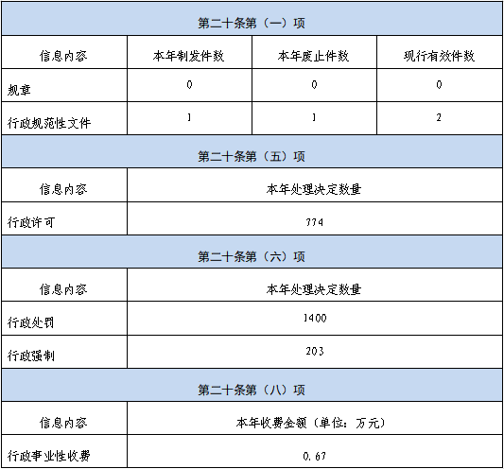

三、收到和处理政府信息公开申请情况
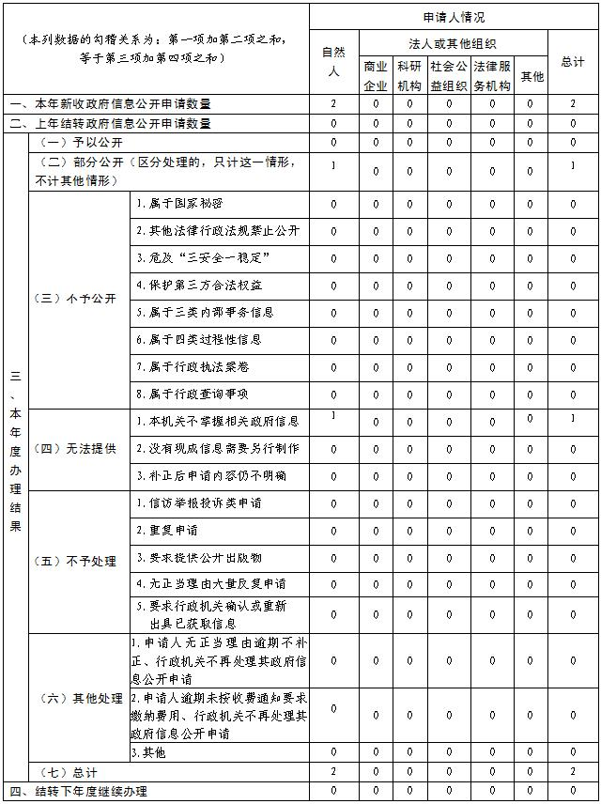

四、政府信息公开行政复议、行政诉讼情况

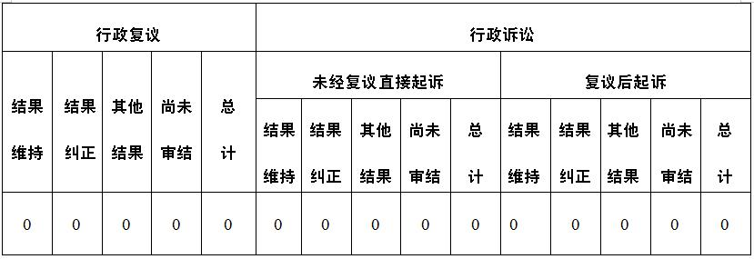
- 存在的主要问题及改进情况
目前政府信息公开工作的主动回应缺乏时效性，调查了解不够，不能及时了解人民群众关心的热点问题。下一步，将紧盯与本部门职能相关的社会热点问题，针对涉及群众切身利益的重点事项及时开展主动回应；不断加强政务公开标准化规范化建设，提高政务信息发布的质量和时效性。
- 其他需要报告的事项
（一）政府信息公开申请收费情况
本年度我局依申请公开政府信息未收取任何费用。
- 落实上级年度政务公开工作要点情况
2022年，我局全面落实文登区政务公开工作要点相关要求，科学规范主动公开事项，做好重点领域组配信息的发布和更新，不断提高食品药品监管、价格监管、产品质量监管等重点领域的业务开展信息的权威性和实用性。
- 人大代表建议、政协委员提案办理结果公开情况
2022年我局办理区政协提案6件，比2021年多5件，委员反馈满意率为100%。4件答复情况已通过政府网站专栏主动公开。
- 政务公开工作创新情况
设立反不正当竞争栏目，规范发展中出现的扰乱竞争秩序的行为，不断加大重点领域反不正当竞争执法公开力度，及时发布反不正当竞争政策法规、案例信息，推动反不正当竞争的社会共治。组织全区“双随机、一公开”联席会议成员单位通过区政府门户网站“双随机、一公开”模块对双随机抽查事项清单、随机抽查细则、抽查计划、抽查结果进行公示，接受社会监督，打造公开、透明的法治化营商环境。
（五）本行政机关政府信息公开工作年度报告数据统计需要说明的事项

无。
（六）本行政机关认为需要报告的其他事项

无。
（七）其他有关文件专门要求通过政府信息公开工作年度报
告予以报告的事项

无。

威海市文登区市场监督管理局
2023年1月16日

